**PEMBUATAN WEBSITE EDUKASI GUNA MEMPERKENALKAN TENTANG KELAUTAN MELALUI PLATFORM WEBSITE**

Matakuliah : Pemrograman Web Berorientasi Service



**DISUSUN OLEH:**

**Muhammad Rahman** **– 21312027**

**M. Romza Zikrian – 21312052**

**Abror Abdul Gani – 21312022**

**PRODI INFORMATIKA**

**FAKULTAS TEKNIK & ILMU KOMPUTER**

**UNIVERSITAS TEKNOKRAT INDONESIA**

**T.A 2024/2025**

1. ***Dokumentasi Frontend:***

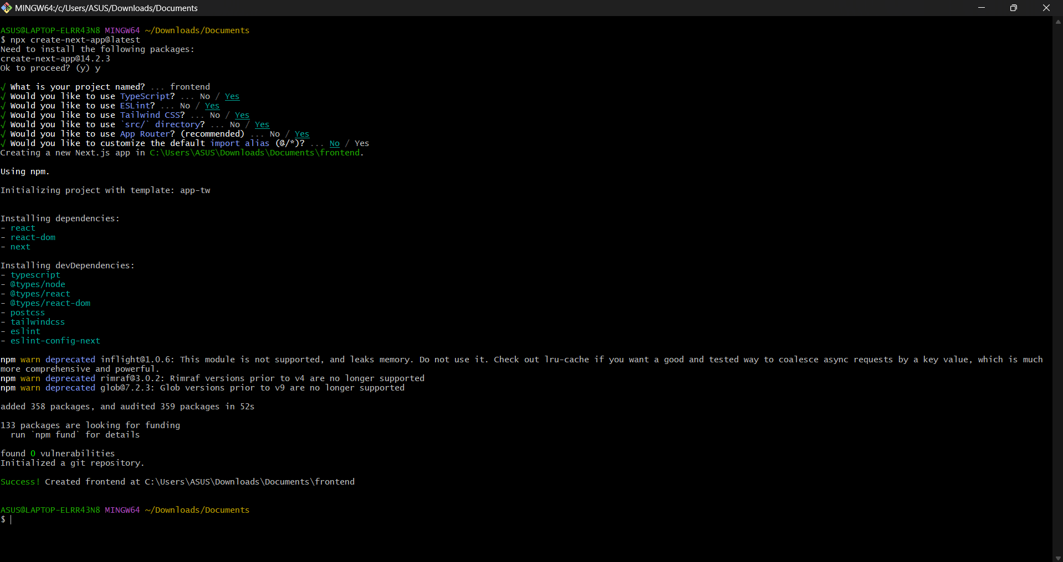

Gambar 1.1 Install frontend

Menginstall Next.js

* Tampilan Frontend di vscode

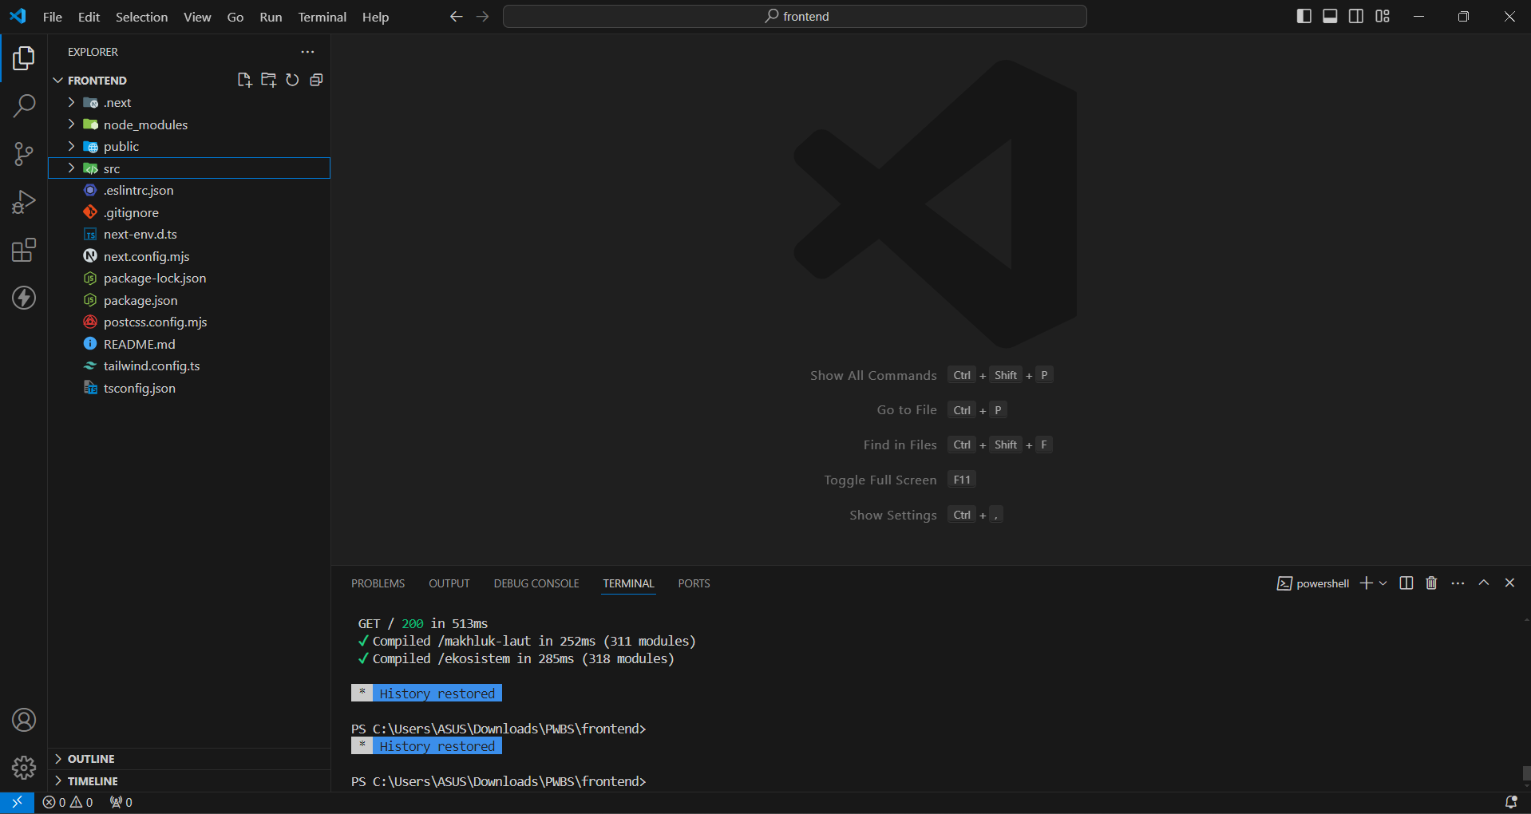

* Membuat folder pages yang berisikan file app.tsx, ekosistem,tsx, index.tsx, makhluk-laut.tsx dan tentang.tsx

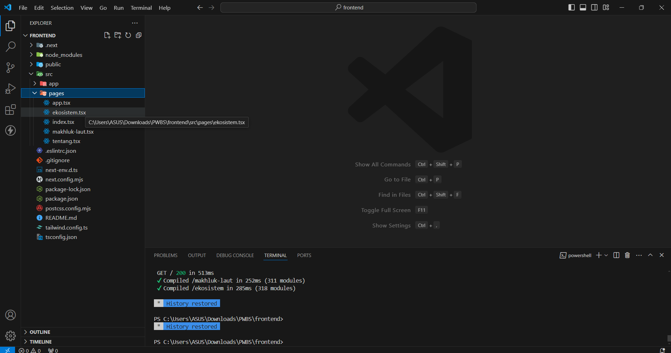

* Codingan dalam ekosistem.tsx

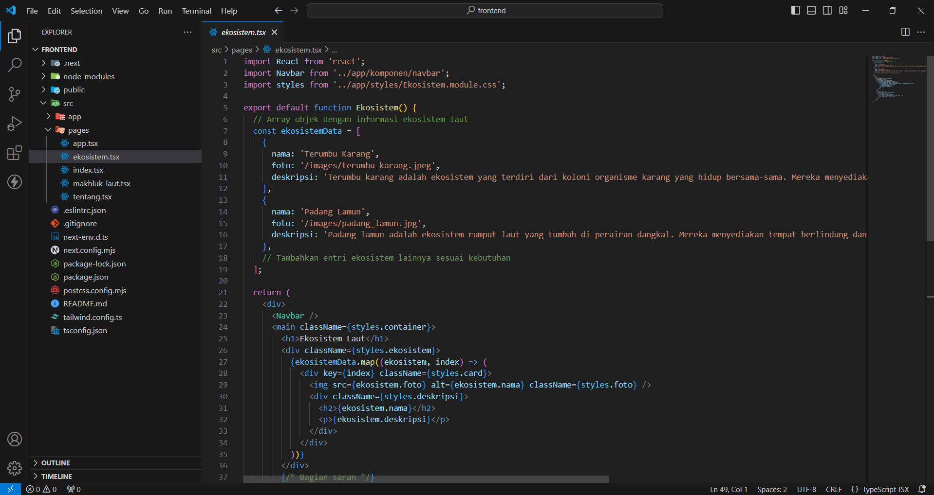

* Codingan dalam index.tsx

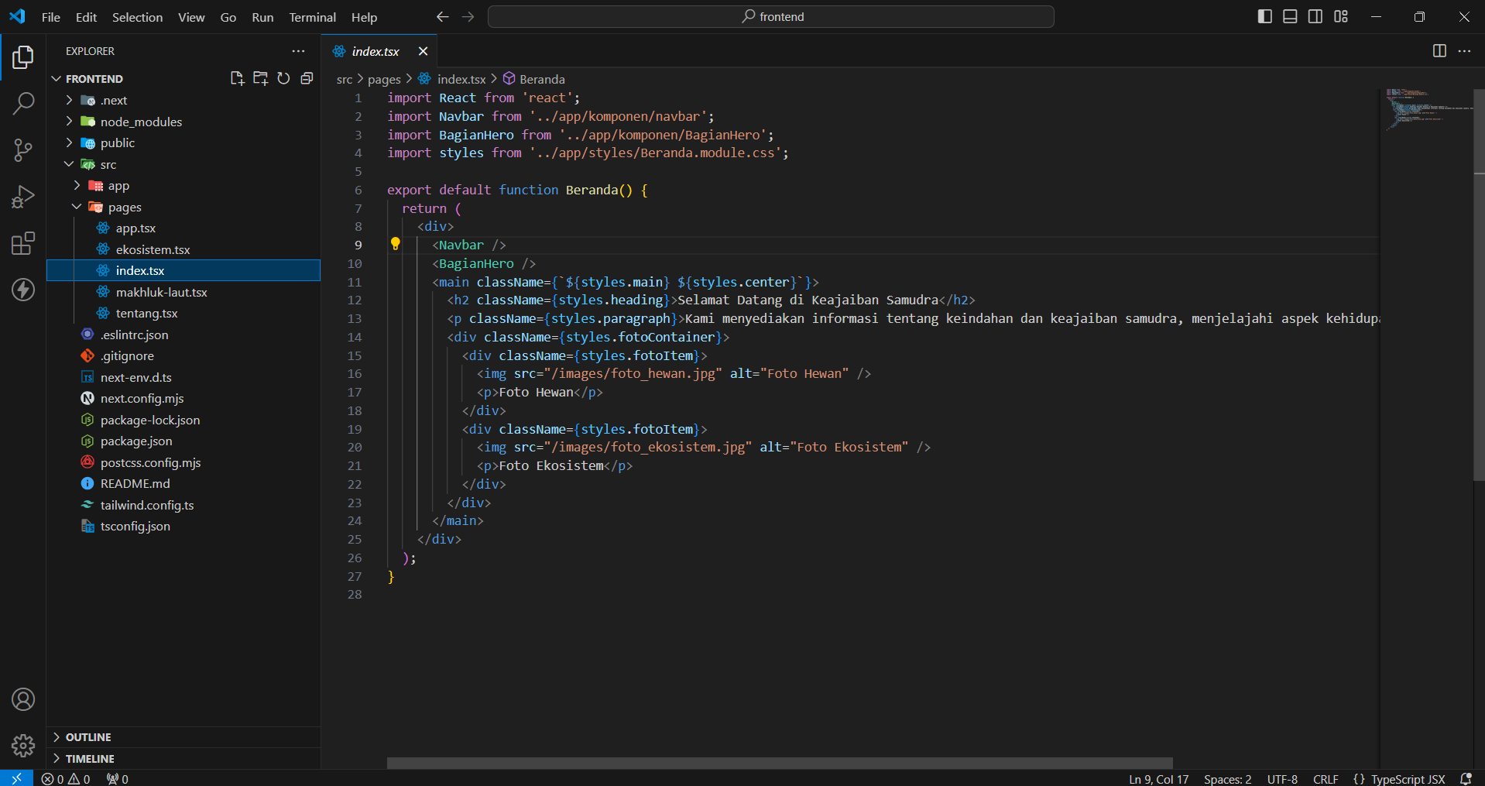

* Codingan dalam makhluk-laut.tsx

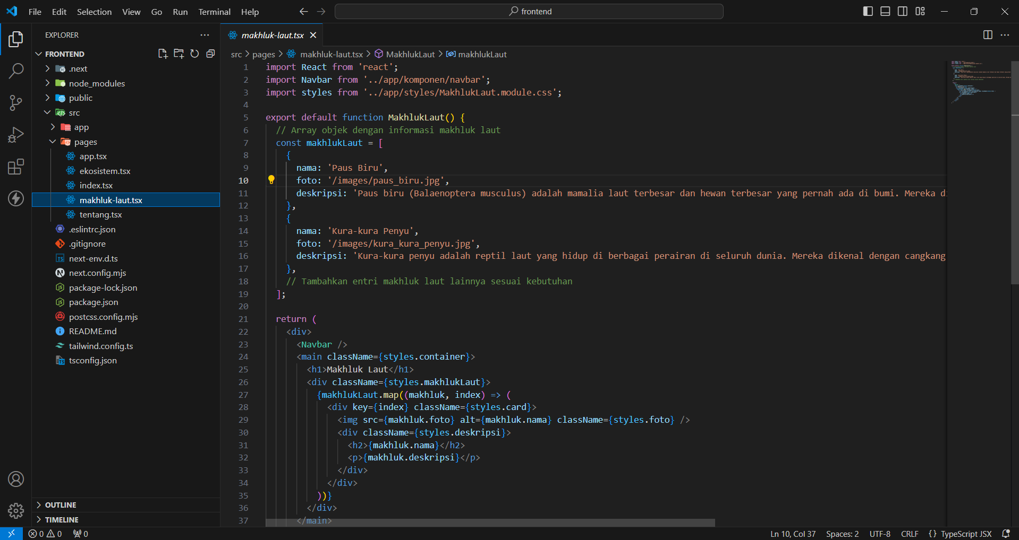

* Codingan dalam tentang.tsx

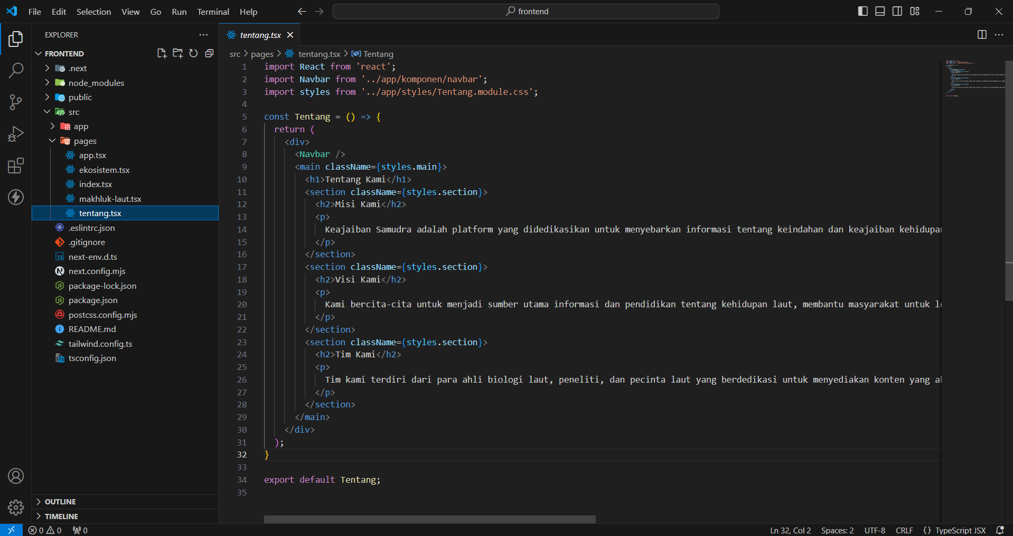

* Lalu saya membuat folder lagi yang berisikan komponen yang terdiri dari BagianHero, BagianInfo, footer Dan navbar

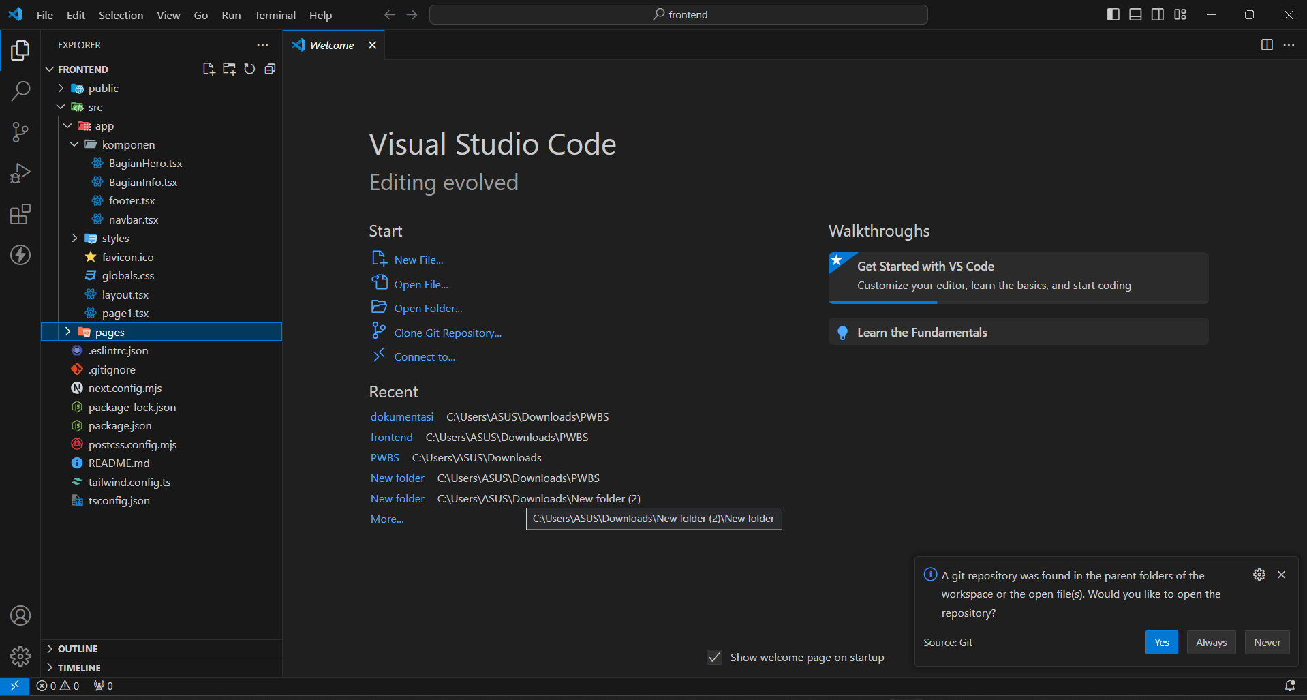

* Lalu Saya membuat folder lagi di bagian styles untuk menaruh file css

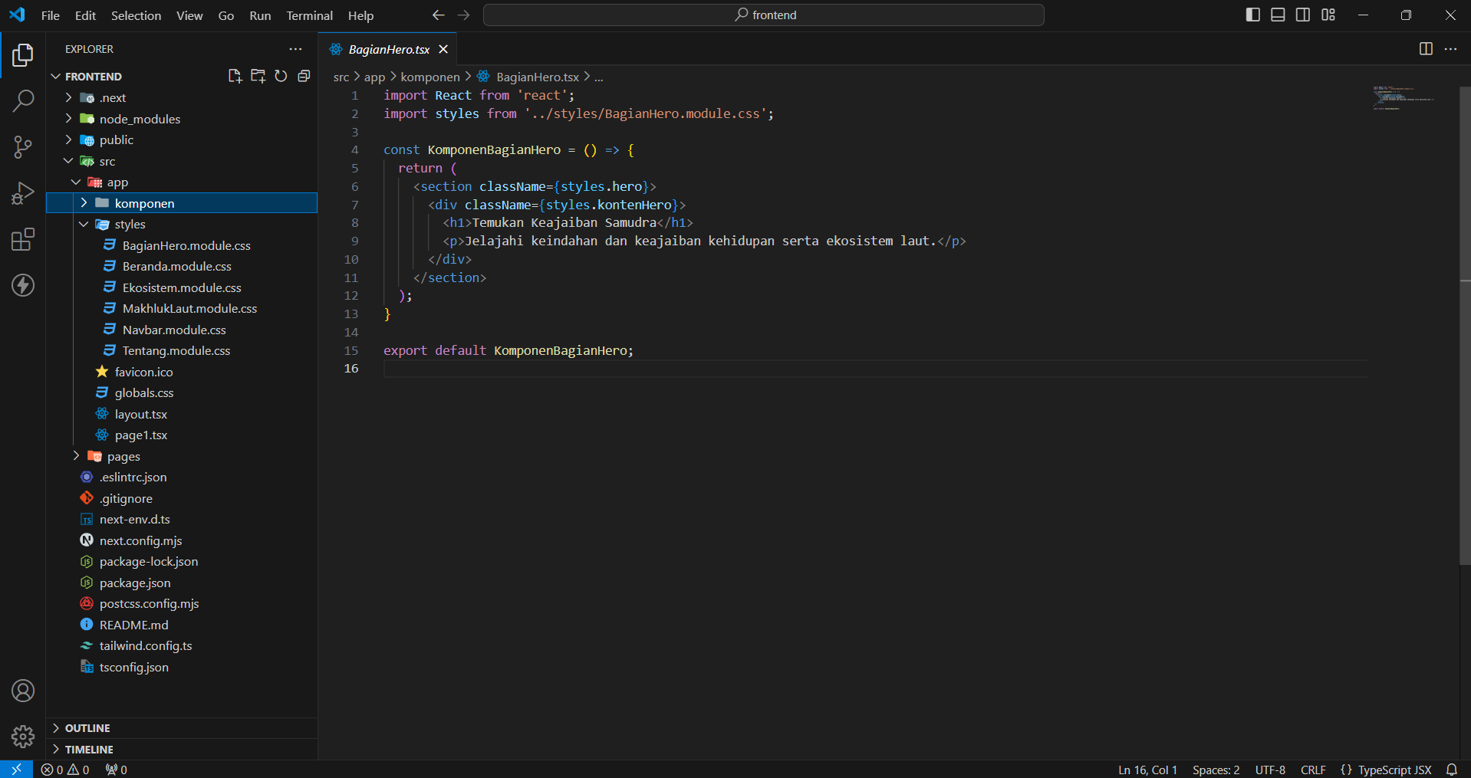

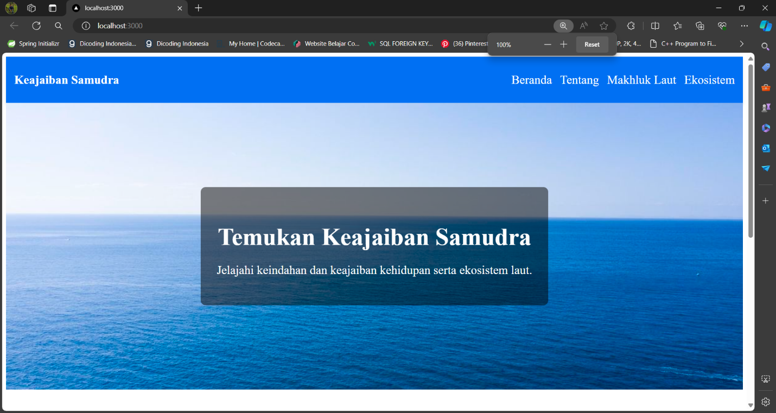**Tampilan Website**

